Trường Tiểu học Lê Đình Chinh
Lớp: Hai.........
Họ và tên: ……………………………………………

PHIẾU BÀI TẬP - TUẦN 24
Phân môn: Tập đọc
Bài: Quả tim khỉ ( trang 50 – 51)

II. BÀI TẬP ỨNG DỤNG:
Câu hỏi 1: Khỉ đối xử với Cá Sấu như thế nào?
- Thấy Cá Sấu khóc vì không có bạn, Khỉ mời Cá Sấu kết bạn. Từ đó, ngày nào Khỉ cũng hái quả cho Cá Sấu ăn.
Câu hỏi 2: Cá Sấu định lừa Khỉ như thế nào?
- Cá Sấu giả vờ mời Khỉ đến chơi nhà mình. Khỉ nhận lời, ngồi lên lưng nó. Đi đã xa bờ, Cá Sấu mới nói nó cần quả tim của Khỉ để dâng cho vua Cá Sấu ăn.
Câu hỏi 3: Khỉ nghĩ ra mẹo gì để thoát nạn?
-Khỉ giả vờ sẵn sàng giúp Cá Sấu, bảo Cá Sấu đưa trở lại lên bờ, lấy quả tim để ở nhà.
Câu hỏi 4: Giảm tải
Câu hỏi 5: Hãy tìm những từ nói lên tính nết của Khỉ và Cá Sấu:
- Khỉ : tốt bụng, thật thà, thông minh; Cá Sấu: giả dối, bội bạc, độc ác). HS cũng có thể tìm thêm những từ đồng nghĩa với các từ trên ( VD: Khỉ: nhân hậu, chân tình, nhanh trí...; Cá Sấu: lừa đảo, xảo quyệt, phản trắc,...)

Trường Tiểu học Lê Đình Chinh
Lớp: Hai.........
Họ và tên: ……………………………………………

PHIẾU BÀI TẬP - TUẦN 24
Phân môn: Luyện từ và câu
Bài: Mở rộng vốn từ: Từ ngữ về loài thú. Dấu chấm, dấu phẩy ( trang 55)

II. BÀI TẬP ỨNG DỤNG:
1.Chọn cho mỗi con vật trong tranh vẽ bên một từ chỉ đúng đặc điểm của nó:
Tò mò, nhút nhát, dữ tợn, tinh ranh, hiền lành, nhanh nhẹn.
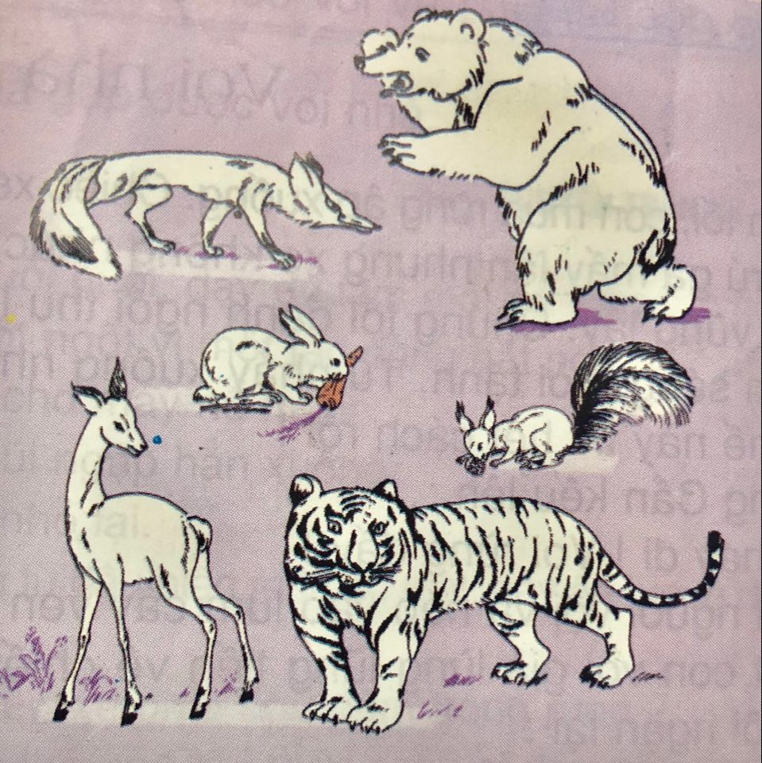
Cáo: tinh ranh Gấu trắng: tò mò
Thỏ: nhút nhát Sóc: nhanh nhẹn
Nai: hiền lành Hổ: dữ tợn

- Hãy chọn tên con vật thích hợp với mỗi chỗ trống dưới đây:
- Dữ như hổ c. Khỏe như voi
- Nhát như thỏ d. Nhanh như sóc

3. Điền dấu chấm hay dấu phẩy vào ô trống?
Từ sáng sớm , Khánh và Giang đã náo nức chờ đợi mẹ cho đi thăm vườn thú . Hai chị em mặc quần áo đẹp, hớn hở chạy xuống cầu thang . Ngoài đường , người và xe đi lại như mắc cửi. Trong vườn thú, trẻ em chạy nhảy tung tăng.

Trường Tiểu học Lê Đình Chinh
Lớp: Hai.........
Họ và tên: ……………………………………………

PHIẾU BÀI TẬP - TUẦN 24
Phân môn: Tập đọc
Bài: Voi nhà ( trang 56 – 57)

II. BÀI TẬP ỨNG DỤNG:
Câu hỏi 1: Vì sao những người trên xe phải ngủ đêm trong rừng?
-Vì xe bị sa xuống vũng lầy, không đi được.
Câu hỏi 2: Mọi người lo lắng như thế nào khi thấy con voi đến gần xe?
- Mọi người sợ con voi đập tan xe, Tứ chộp lấy khẩu súng định bắn voi, Cần ngăn lại.
Câu hỏi 3: Con voi đã giúp họ như thế nào?
- Voi quặp chặt vòi vào đầu xe,co mình, lôi mạnh chiếc xe qua khỏi vũng lầy.

Trường Tiểu học Lê Đình Chinh
Lớp: Hai .......
Họ và tên: ……………………………………………

PHIẾU BÀI TẬP - TUẦN 24
Phân môn: Tập làm văn
Bài: Đáp lời phủ định. Nghe và trả lời câu hỏi ( trang 58)

II. BÀI TẬP ỨNG DỤNG:
1. Giảm tải
2. Giảm tải
3. Nghe kể chuyện và trả lời câu hỏi.
Vì sao?
a. Lần đầu về quê chơi, cô bé thấy thế nào?
- Lần đầu về quê chơi, cô bé thấy cái gì cũng lạ.
b. Cô bé hỏi cậu anh họ điều gì?
- Cô bé hỏi cậu anh họ: “Sao con bò này không có sừng, hả anh?”
c. Cậu bé giải thích vì sao bò không có sừng?
- Cậu bé giải thích bò không có sừng vì nhiều lí do. Riêng con này không có sừng vì nó là một con ngựa.
d. Thực ra con vật mà cô bé nhìn thấy là con gì?
- Thực ra con vật mà cô bé nhìn thấy là con ngựa.

Trường Tiểu học Lê Đình Chinh
Lớp: Hai .........
Họ và tên: ……………………………………………

PHIẾU BÀI TẬP - TUẦN 24
Phân môn: Chính tả
Bài : Voi nhà ( trang 57)

II. BÀI TẬP ỨNG DỤNG:
1. Nghe – viết bài: Voi nhà ( trang 57) .
2b. Tìm những tiếng có nghĩa để điền vào ô trống?

Âm đầu  Vần | l | r | s | th | nh
ut | lụt  lút | rút  rụt | sút  sụt | thụt | nhụt  nhút
uc | lúc  lục | rúc  rục | súc  sục | thúc  thục | nhục

